九州新幹線・長崎ルート建設による地域振興
経済学部 ４年 二宮基己
はじめに
全国各地で建設が進む整備新幹線。その経済効果は非常に大きく、経済の衰退に苦しむ地方自治体にとっては魅力的なものである。その反面、新幹線の建設には莫大な費用が必要となり、一歩間違えば自治体にとって新幹線がその自治体にとって大きな負担となってしまう。今回、佐賀県・長崎県に建設される九州新幹線・長崎ルートについて、新幹線建設による地域振興策について考える。

- 九州新幹線長崎ルートの概要
①概要
九州新幹線長崎ルートとは九州新幹線博多～長崎間の整備新幹線計画である。このうち博多～新鳥栖間は鹿児島ルート、新鳥栖～武雄温泉（佐賀県）間は在来線の長崎本線・佐世保線をそのまま使い武雄温泉～諫早間は新幹線鉄道規格の新線を建設することになっている。これにより博多～長崎間は現行の在来線特急で1時間45分だったが、1時間19分に短縮される。設置予定駅は佐賀県に新鳥栖・佐賀・肥前山口・武雄温泉・嬉野温泉、長崎県に新大村・諫早・長崎となる。事業費は武雄温泉～諫早間（45km）で2700億円、諫早～長崎間（21km）で1100億円が見込まれている。在来線と新幹線とでは線路の幅が違うため、どちらの線路でも運行可能なフリーゲージトレインの導入を予定している。
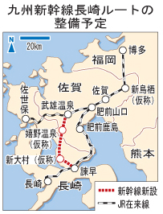
②長崎ルート建設をめぐって
長崎ルート建設をめぐっては、平行在来線の経営分離をめぐる沿線の一部自治体の同意が得られず、武雄温泉～諫早間予算は確保されているものの、着工できない状態が続いてきた。沿線の一部の自治体とは佐賀県鹿島市、江北町である。2つの自治体にはそれぞれ現行の在来線特急の停車駅があり、新幹線ができると、現行の特急の廃止・JRからの経営分離などにより現在より不便になるため長崎本線存続期成会を組織し、建設反対の姿勢を貫いてきた。新幹線建設推進の立場である佐賀県側からの再三の説得・妥協案にも応じず、事態は硬直状態にあったが2007年12月肥前山口～諫早全区間を経営分離せずＪＲ九州が継続して運行することで合意。新幹線開業後の同区間の赤字はＪＲ九州と両県が２０年間負担することになった。これを受けて２００８年３月に武雄温泉～諫早間の工事実施計画が認可され、平行在来線経営分離問題に終止符が打たれた。

２．長崎ルートの必要性
①新しい動脈が不可欠
まず現在の長崎本線、特に肥前山口～諫早間は単線で急カーブが多くこれ以上のスピードアップや安定輸送が望めない事。また、山が海岸線に迫る複雑な地形のため改良工事も困難でやはり西九州の将来の発展を図るには新しい動脈づくりが不可欠であったためである。
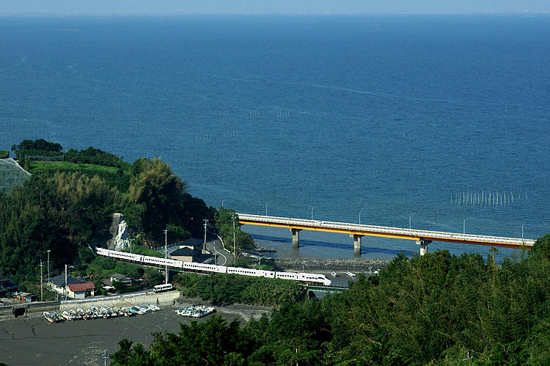
←現在の長崎本線
山が迫る海岸線を縫うように走 っている。
②交流拡大を目指して
西九州では将来人口の減少が予想され、新幹線建設による交流人口の増加が必要だと考えられる。特に沿線には武雄・嬉野・雲仙・島原などの温泉地や、古くから観光都市としても栄えてきた長崎市などへ新幹線ができることにより今より多くの観光客が訪れる事が予想される。長崎ルートの完成により3～4時間圏内になる広島・岡山・神戸・大阪から観光客の大きな流れが生まれることが期待される。また、他にも新たな事業所の立地などによる設備投資の活性化・来客数の増加による消費の活性化・移動時間の短縮による生産性の向上などが挙げられる。
③フリーゲージトレインの実用化
今回長崎ルートに導入予定のフリーゲージトレインは、線路の幅が違う在来線と新幹線を行き来する事が可能な列車である。新鳥栖～武雄温泉間で在来線を利用する長崎ルートにとっては最適な方法で、これが実現すれば国内初となり視察や観光目的で多くの人が訪れるのはもちろん、将来新幹線の佐世保乗り入れや、西九州地区以外にも応用ができるぜひとも実現したい技術である。

３．他の新幹線での実績
全国各地で開業している新たな新幹線の利用実績について調べてみる。まず平成4年に山形新幹線／ミニ新幹線、平成９年に秋田新幹線／ミニ新幹線、と北陸(長野)新幹線／フル規格、平成14年に東北(八戸)新幹線／フル規格、平成14年に九州(鹿児島)新幹線／フル規格が開業している。ミニ新幹線とは新幹線規格（フル規格）の線路を新規に建設することなく既存の在来線を改良した上で新幹線路線と直通運転できるようにした方式である。
①山形新幹線
山形新幹線が開業する前の平成3年度の県外からの観光客数が1864.9万人だったのに対し、開業後の平成４年度は1968.8万人と前年比106％と伸びている。また、県内の観光名所である十六羅漢岩は、観光客が年間6万人増加し、前年比112％と伸びている。また、普段の土･日でも山形県が南東北圏内で手軽に行ける事・秋田内陸部からの利用客も多いことなどから新幹線が新庄市まで延長されるなど、新幹線の利用率は高い状態が続いている。
②秋田新幹線
平成9年秋田新幹線は、山形と同じくミニ新幹線方式で開業した。こちらも開業前と開業後の県外からの観光客を比べると、前年比112％と大幅に伸びている。また、東北四大祭に数えられる秋田竿灯祭りへの観光客数も1割増となった。秋田新幹線の途中駅にあたる角館で行われる角館さくら祭りへの観光客数は３割増加している点も注目である。こちらも開業時５両編成だったものを、需要増にこたえて6両編成にするなど順調な運行を続けている。
③東北新幹線(盛岡～八戸)
既存の東北新幹線を順延する形で、盛岡～八戸間は新規高規格路線を新設する、いわゆる「フル規格」新幹線として開業した。フル規格の場合はやはり時間短縮効果も大きく、大量輸送が可能なため開業による効果がおおきいと考えられる。この青森県の場合は県外からの観光客数が開業前年と比べ5割増、十和田湖で冬に行われる「十和田湖冬物語」は開業前年の約2倍の人が訪れた。やはり東北の大動脈である東北新幹線の延長による効果は、ミニ新幹線より大きいことがわかる。

以上の事から新設新幹線はミニ新幹線・フル規格新幹線いずれの場合においても例外なく開業効果が表れており、さらにはその効果は周辺地域にも波及しているといえる。

４．鹿児島での取り組みについて
①九州新幹線(新八代～鹿児島中央)
長崎ルートと同じ九州内で、鹿児島ルートの新八代～鹿児島中央間がフル規格で部分開業した。部分開業とはいえ、博多～鹿児島中央の所要時間は１時間30分短縮された。鹿児島ルート全線開通によりさらに1時間程度短縮される見込みである。輸送人員は在来線の頃の特急に比べ開業1年目で前年比230％と2倍以上に増加した。2年目はさらに増加し、4年目には過去最高の340万人を記録した。いずれも開業前の予測をはるかに上回るもので、好調を維持している。これは利用客が横ばいの高速バス、利用客が大幅に減った航空を考慮しても、鹿児島を訪れる人数自体が大幅に増加したという結果であり、市内のほぼすべての宿泊施設で利用客が増加、観光バスやレンタカーも非常に好調である。
新幹線開業をきっかけに鹿児島行われる全国規模のイベントも増え、利用客増につながっている。また不動産においても全国の地方都市で地価の下落が続く中、鹿児島中央駅付近では下げ幅が小さくなっていき、開業前年には上昇に転じている。新幹線の途中駅である川内、出水なども健闘している。オフィス空室率の減少や鹿児島中央駅周辺ではビジネスホテルやショッピングモールがあいついで建設され、都市としての魅力も高まっている。また川内市ではマンションの建設ラッシュが起きている。このように、成功を収めた鹿児島県での取り組みについて調べてみる。
②鹿児島中央駅
九州新幹線の終着駅である鹿児島中央駅は新幹線の開業を期に大きな変貌をとげた。まず、駅名が元の「西鹿児島」から現在の「鹿児島中央」へと変更された。これは中心部から離れた場所に鹿児島駅が存在し、中心部に近かった西鹿児島駅が事実上鹿児島市のターミナルとして機能してきたためで、新幹線開業を期に鹿児島市を代表する駅としてふさわしい名前になった。また、少し離れた場所にあった市電の電停を駅前まで引き込む工事を行い、駅から中心部へのアクセスも向上した。次に鹿児島中央駅に隣接して大型商業施設である「アミュプラザ鹿児島」がオープンした。これはＪＲ九州が運営する複合商業駅ビルで、地上６階地下１階の建物の中に１９２もの店舗や大型ビジョン・シネマコンプレックスなどが入居するＪＲ九州最大の駅ビルである。最上階には直径６０メートルの観覧車を備えており、鹿児島の新しいランドマークが誕生した。
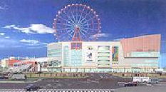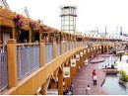
アミュプラザ鹿児島 ドルフィンポート
③中心市街での取り組み
鹿児島市の中心市街地である天文館地区でも、アーケード全面建替や、個人商店・百貨店とで連携したイベントの開催、アートギャラリー、オープンカフェの導入など地域が一体となり中心市街地の魅力向上に努めている。新幹線開業後の平成１７年４月には鹿児島港内のウォーターフロントに地元百貨店山形屋が核テナントである大型商業施設「ドルフィンポート」がオープンした。これにより市内に鹿児島中央駅～天文館商店街～ドルフィンポートという回遊性が生まれ、鹿児島の街は新幹線開業により確実に魅力は向上している。
④鹿児島県内観光地での取り組み
鹿児島県内には桜島をはじめ数多くの観光名所、温泉地があるが、新幹線の開業効果により軒並み観光客は増加している。鹿児島市からそれぞれの観光地への移動手段の拡充や、観光資源の発掘など様々な工夫がされている。
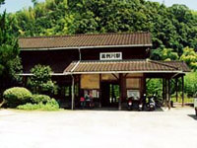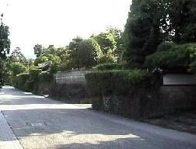
嘉例川駅 出水の武家屋敷
鹿児島の代表的な観光地である霧島では、鹿児島市と霧島を結ぶ特急「きりしま」の増発や、車窓を楽しめるよう窓を大きくするなど観光に特化した車両を使用した「はやとの風」号の新設、新幹線の開業前は単なる田舎の無人駅だった嘉例川駅を、歴史のある駅舎とその風情の良さを利用し、人気観光スポットへと変貌させた。
指宿温泉では名物の砂蒸しを大々的にPRし、こちらも鹿児島中央～指宿間に観光列車を走らせるなどして観光客の増加につなげている。
武家屋敷の並ぶ古い町並みで有名な出水市では、｢牛車｣を走らせるなど元からある観光資源の魅力アップへの工夫がみられる。また鹿児島市、隼人町(現霧島市)の駅前には新たに観光案内所が設置された。

５．新幹線を佐賀・長崎で生かすために
①駅と街を結ぶ
前章では、鹿児島においての新幹線開業を利用した街づくりの例について紹介したが、長崎・佐賀においてもこの鹿児島での成功例を生かさなくてはいけない。
長崎県・佐賀県にも鹿児島と同じく多くの温泉地や観光地があり学ぶ点が多いと思われる。鹿児島の例から、新幹線の駅が各観光地への中継点（ハブ）としての機能が強化される事がわかっており、各観光地は新幹線の開業効果を取り込むため、駅からその観光地までの移動手段の確保・充実が不可欠である。観光列車を走らせれば、それ自体が観光地PRにもなり一石二鳥である。新幹線で訪れる観光客が旅をしやすいルート作りをすることから始まる。途中駅である佐賀駅から佐賀県内の観光地へのルート、武雄温泉駅から佐世保・松浦・平戸方面、諫早駅から雲仙・島原方面など新幹線駅からの観光ルートづくりをすることにより新幹線開業効果を地域全体に波及させることができる。
②都市の魅力を高める
新幹線開業を生かすためには新幹線の終着駅となる、長崎市の魅力アップが必要だ。
人は様々な施設や賑わい、文化性や地方性を求めて都市を訪れる。そのため街全体が人を惹きつける魅力にあふれていなくてはいけない。鹿児島市の場合ではアミュプラザ鹿児島・ドルフィンポートなどの大規模な再開発や、中心市街地である天文館・地元百貨店の連携やイベントの開催などで、街全体として回遊性の向上や魅力アップに繋がった。長崎においても街全体の努力が必要である。長崎市においては近年アミュプラザ長崎の開業を含む長崎駅の再開発や、長崎港に開業した出島ワーフ・大型ショッピングモール夢彩都、みらい長崎ココウォークなど、相次いで商業施設が開業した。また長崎港を見わたせる海沿いに「長崎水辺の森公園」がオープンするなど観光地、商業地として資源はかなり整備されてきている。もともと観光都市として発展してきたこともあり、既存の多くの観光資源をもっているだけに、いかに街全体が連携をとり新しい施設とともに長崎市全体の魅力アップ、訪れた人を楽しませる街づくりができるかが鍵となる。異国情緒漂う美しい街並みを生かし観光にショッピングに楽しい魅力ある街をつくるために、街全体が連携することで新幹線の開業効果をより大きくすることができる。
③観光地の魅力を高める
佐賀県・長崎県にある各観光地においてもそれぞれの観光地の魅力を高める努力が必要だ。前に述べたように新幹線の駅とのコネクションをつくることがまず大切になってくるが、せっかく訪れた観光客が満足しなければ意味がない。そのために各観光地は魅力向上に努めなければならない。その地域にしかない特性をPR・美化・観光しやすいまちづくり、今は埋もれている新たな観光資源の発掘などこの点は鹿児島の例を大いに生かすことができる。

６．さいごに
これまで新幹線を生かすため方法について述べたが、一番大切なことは地域の努力である。せっかく新幹線ができても地域がそれを生かすための努力をしなければ、宝の持ち腐れとなってしまう。地域が観光客をひきつけるため、魅力あるまちづくりを目指すことで街に活力が生まれ結果的に魅力の上昇につながる。観光地自体に魅力や個性がないと、結局は需要の「先食い」で終わってしまうことも多い。一度やって来た来訪者をリピーターとするためには、何度も足を運ばせるような魅力や工夫が必要だ。そのためにも地域が持っている自然、歴史、文化、個性、風土、人情などの魅力や個性を出し、生かしていくビジョンや戦略が求められる。
九州新幹線長崎ルート建設をめぐっては根強い反対意見もあり、様々な議論があった。とりあえずは着工までこぎつけたものの、諫早～長崎間の着工は未定で財源の問題もあり先行きは不透明であるが、大切な事は、たとえ部分開業となったとしてもそれをきっかけに地域の住民がいかに地域の魅力を磨く努力をするかどうかである。莫大な建設費のかかる新幹線建設だが、その分見返りとしての経済効果が大きい事も事実であり、それを生かすも殺すも地域の取り組み次第になってくる。観光都市長崎をはじめ、沿線にある多くの温泉地・自然豊かな有明海・ハウステンボスなど観光資源は十分にあり、沿線人口も多いため新幹線をつくる価値はあると思う。鹿児島などの前例にならい地域の活性化のため地域が主体となり努力していくことが最も重要になり、地域が一体となった時初めてこの九州新幹線長崎ルートは成功を収めることになるだろう。

出典
長崎県ホームページ
http://www.pref.nagasaki.jp/shinkansen/
佐賀県ホームページ
http://www.pref.saga.lg.jp/at-contents/kenseijoho/shinkansen/index.html
フォーラム福岡
http://www.forum-fukuoka.com/bullet_train/
地域振興へつながる新幹線の可能性 脇田安大

